2022年 外部講師をお招きして実施した研修の報告
コロナ感染症が発見されてから2年が過ぎようとしていますが、虹の里では
ご利用者様が安心してご利用いただけるよう職員の研修を定期的に実施しています

移動移乗研修 （第1回目9月8日、第2回目11月4日）
（神奈川産業保健総合支援センター：健康応援！ゼロ災 出張サービス）
講師：中山 幸代・川又 華代
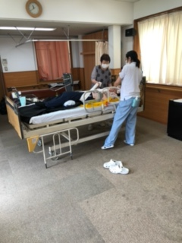
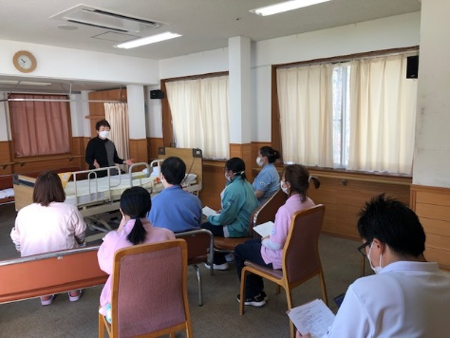

感染対策研修『ガウンテクニックと尿路感染』（9月21日）
（川崎市福祉人材バンク 講師：片谷 寿恵）

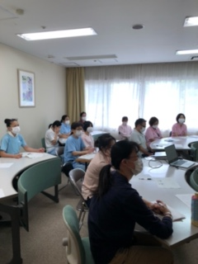
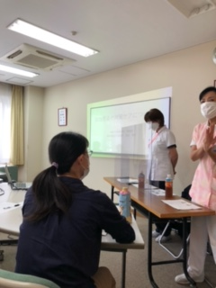

メンタルヘルスケア研修（セルフ）（10月12日）
（神奈川介護労働安定センター）
研修写真と氏名は非公表（講師希望）

腰痛予防対策研修（11月4日）
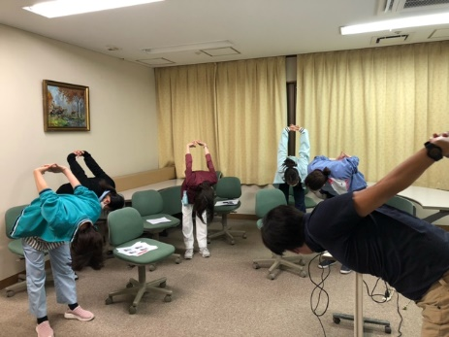
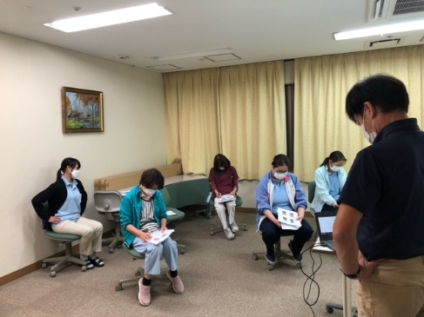
（神奈川県介護労働安定センター 講師：竹田 幸司）

